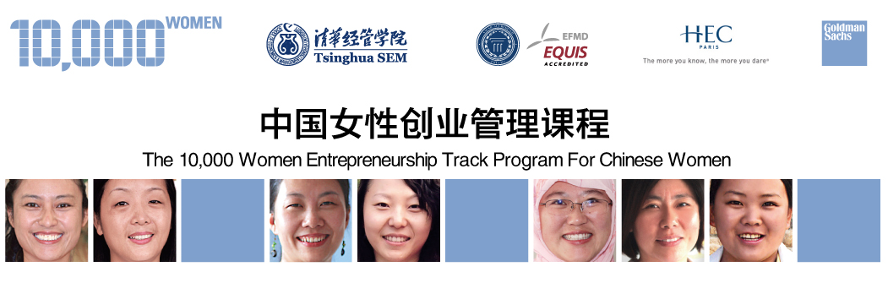
中国女性创业管理课程录取标准及评估体系

一、中国女性创业管理课程录取标准
中国女性创业管理课程由清华大学经济管理学院和巴黎HEC商学院共同合作开设，由高盛集团和高盛基金会资助，旨在帮助那些有发展潜质但缺乏资源的女性群体通过知识改变命运。课程第一期将于2009年5月开始。
申请者应满足以下条件：
- 具有大专以上学历
- 家庭年收入不超过100000元人民币
- 正在创业或者创业不超过3年
- 年龄不超过35岁
同时以下条件也是考察申请者的必要条件：
- 强烈创业动力
- 有创业激情
- 独特的创业理念
- 所从事的行业具有代表性
- 具有领导潜力
- 具有强烈的社会责任感
- 有成为未来女性创业的榜样的潜力

申请者需按要求提交申请表及相关材料。通过资格初审的申请者将收到面试通知，参加复审。由清华经管教授、创业成功的企业家、高盛代表共同组成的中国女性创业管理课程录取委员会将根据申请表筛选80位到100位候选者进入面试，并根据面试表现从中录取50名学员。

二、中国女性创业管理课程录取评估体系
中国女性创业管理课程录取委员会将根据申请者的个人素质、创业经验、创业起点、公司业绩和培养潜力综合考量。

- 个人素质和品质：考察申请人的受教育程度、工作背景、所学专业、判断和分析问题能力、之前的工作或者行动业绩、个人品格、创业者的个人素质（尤其是是否具备坚忍不拔，勇闯难关的精神和诚信意识）
- 创业经验：创业至今的经历、之前的创业动机、创业前的准备工作、第几次创业、成功和失败的原因
- 创业起点：创业者的创业起点主要与创业时的目标市场、产品有效、商业技巧和财务预测有关。
- 公司业绩：了解创业者创业至今的市场、产品和财务绩效。
- 培养潜力：第一，动机。动机强烈是优势。第二，能力，有思想、会组织是优势。

其中，录取委员会将着重考量个人素质和品质以及培养潜力两项。

三、中国女性创业管理课程学员组成

为更好地探索中国妇女的创业人才培养模式、课程设置、教学模式和创业指导，我们希望学员组成能充分体现多元化的特点。从民族划分上，既有汉族，也有少数民族的学员；从城乡区域上，既有来自城市，也有来自农村的学员；从创业行业上，既有美容、餐饮、企划、公关、居家护理、广告等女性创业传统偏好领域，也能有制造业、高科技等多由男性主导的领域；从女性创业之前的背景上，既有刚毕业的大学生，已工作的职业人士，也有下岗女工。

